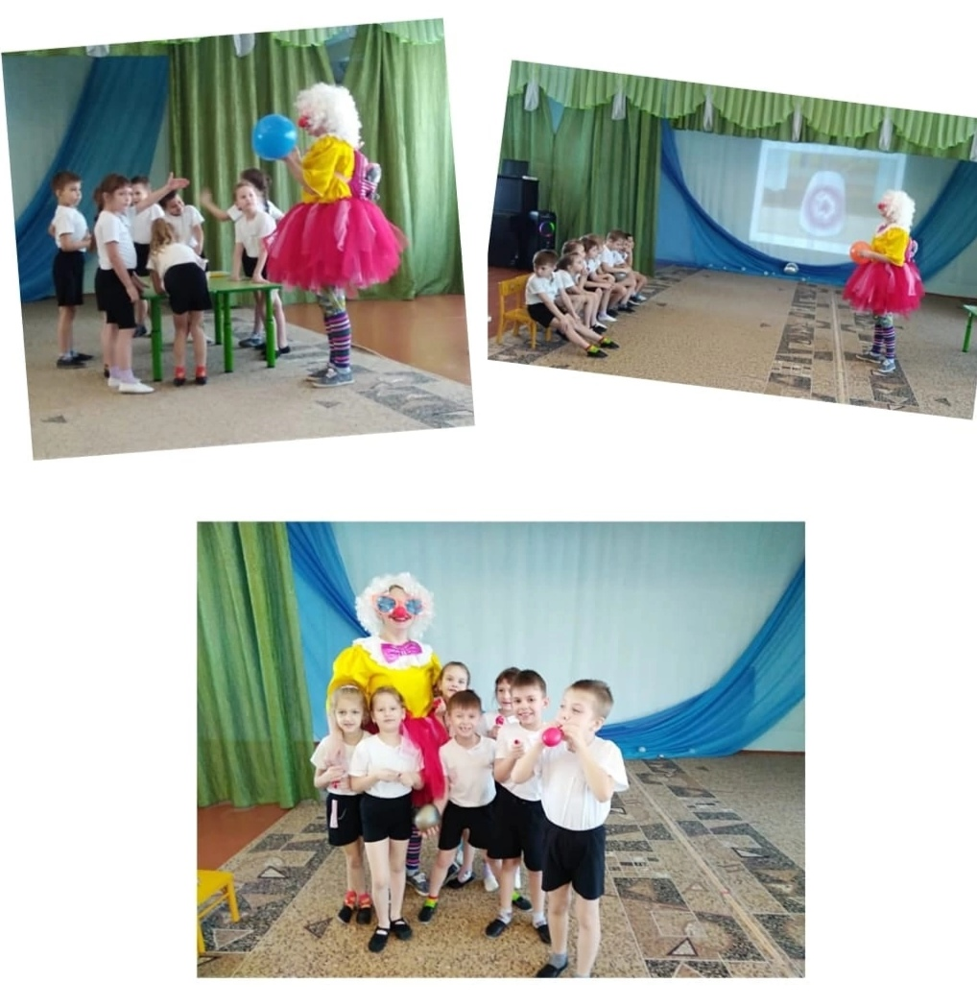Совместная деятельность вместе с детьми
Детский проект «Загадки воздушных шариков»
Длительность проекта: краткосрочный
Участники проекта: воспитанники подготовительной группы, воспитатель.
Актуальность проекта: яркие воздушные шары вызывают у детей много радости, смеха и веселья. Но игры с воздушными шарами - это не только увлекательная, веселая игра, но и прекрасное познание окружающего мира, начиная с младшего возраста. Веселые и подвижные игры с воздушными шариками для детей — это самое увлекательное и безопасное развлечение. Их можно проводить и в помещении, и на улице. Исследовательская деятельность вызывает огромный интерес у детей.
Программное содержание: обогатить знания детей о воздушных шарах; познакомить детей с качествами и свойствами резины (не впитывает воду, гладкая, мягкая, эластичная, магнитится, пропускает звук).
Цель проекта: создание условий для экспериментальной деятельности детей; формирование познавательного интереса детей.
Задачи проекта:
- создавать условия для формирования у детей познавательного интереса;
- развивать у детей любознательность в процессе наблюдений и к практическому экспериментированию с объектами;
- развивать самостоятельность в разрешении проблемных ситуаций в исследовательской деятельности;
- учить устанавливать связь между материалом, из которого сделан предмет, и способом его использования;
-познакомить со свойствами резины;
- создать у детей радостное настроение, вызвать эмоциональный подъём.
Необходимые материалы: воздушные шарики различной формы, бумага, чаша с водой, разнос, проектор, длинная спица.
Предполагаемый результат:
- расширить и углубить знания и представления ребенка об окружающем мире;
- развить познавательные умения через экспериментальную деятельность;
- узнать всё о свойствах резины;
- развитие физической активности;
- поднятие хорошего настроения.
Предварительная работа:
- выбор темы;
-изучение интернет - источников по теме разнообразия воздушных шаров;
-подбор игр, опытов и фокусов с воздушными шарами;
-разработка конспекта поисково-экспериментальной деятельности для знакомства детей со свойствами резины.

Подготовительный этап проекта:
1. Обогащение предметами для экспериментирования необходимыми материалами, приборами.
2. Подбор подвижных и речевых игр.
3. Составление конспекта тематического занятия и развлечения.
4. Составление и создание опытов, экспериментов с воздушными шарами.

Вступительная часть:
Дети в групповой, забегает Веселинка, с рюкзаком, в руках у неё воздушный шарик, Веселинка падает на воздушный шарик. Встает, отряхается.
- Как скользко тут у вас! Че смотрите? Вы кто такие? КТО-КТО -O-
Цыплята -O- (неееет)! Поросята -O-? (неееет) Ах, КОТЯТА! (неееет). А! РЕБЯТА! НУ ЗДРАВСТВУЙТЕ РЕБЯТА! (здравствуйте). (здоровается за руку с детьми, щекочет детей).
А я так долго собиралась!
Так долго наряжалась!
К своему другу Клёпе, на день рождения!
Знаете такого?
Приготовила в подарок много-много воздушных шариков.
И поднялась высоко-высоко в небо на этих воздушных шариках…
А тут вдруг БУМ-БАХ-ТАРАРАХ! Я ему в нос, он мне в глаз, я его ущипнула, он меня за ухо укусил! (радостно, гордо рассказывает)
Но шары свои спасти так и не смогла, они все разлетелись! Только вот один последний шарик, и тот лопнул (плачет)
И как я теперь доберусь на день рождения?
А как вы думаете его можно починить? (ответы)
Но чтобы это сделать нам надо знать о нём всё, всё, всё.
Может быть вы что-нибудь знаете о воздушном шаре?(ответы)
А что бы вы хотели о нём узнать? (ответы)
И вы точно хотите об этом узнать? (вопрос)
А как мы можем это сделать, с чей помощью? (показываю весело на себя)
Да конечно спросите уже у меня, я вам все расскажу, и как появился шарик, и из чего он сделан.( достаю телефон и включаю голосовой помощник Анфису )
Веселинка: «Анфиса, расскажи нам всё про воздушный шарик».
2 слайд - Анфиса говорит: «Что, Веселинка, опять хвастаешься всем, что всё на свете знаешь?
Веселинка : « Ну прости меня пожалуйста, зачем ты рассказываешь всем мои «маленькие» секреты? Что же это за чудо- шарик?»
3 слайд - Анфиса: «Ну хорошо, но вот если бы не ребята, я бы ни чего не сказала.»
4 слайд - Анфиса: «Здравствуйте всем! Первый воздушный шар создал английский профессор Майкл Фарадей в 1824 году, и был сделан из каучука, то есть из резины».
5 слайд – «А уже наши современные шарики делают не только из резины, но и из латекса и фольги. И с их помощью можно не только украсить дом к празднику, а так же сделать красивые и оригинальные поделки, так же можно научиться делать различные фигуры, цветочные композиции».
6 слайд - Веселинка: «А я вот знаю, что в наших русских летописях упоминается то, что скоморохи выступая для князей применяли воздушные шарики из бычьих пузырей. Прям жуть какая то, бррр. Но чтобы было понятно, а именно - это мочевой пузырь коровы или быка, потому что только он поддавался сушке и не менял форму. И первый летательный аппарат был воздушный шар, который имел корзину для пассажиров, а летал за счёт горячего воздуха, который поступал внутрь воздушного шара».
Вот видите ребята я тоже много чего знаю, а то эта Анфиса….
А ещё я знаю какими свойствами обладает. И я вам сейчас всё расскажу, а ещё лучше покажу.
Но с начало давайте поиграем.
Вы любите играть? (ответы) Вставайте все ко мне, в круг.
Хочу предложить пальчиковую игру «Шарик»
Надуваем быстро шарик.
(Кончики пальцев обеих рук соприкасаются друг с другом - шарик надут)
Он становится большой.
(Соединяем ладони друг с другом полностью)
Вдруг шар лопнул,
воздух вышел –
(шшшшшш)
Стал он тонкий и худой!
(Смыкаем вместе пальчики)
Динамическая пауза:
Мы весело и дружно (дети маршируют)
Надуем шар воздушный. (ребята делают глубокий вдох носом, руками имитируют шар)
Шарик красный, шарик синий (повороты вправо ,влево)
Надуваем сильно-сильно.
Вдох-выдох, выдох-вдох (делается глубокий вдох, короткий выдох, еще короткий выдох и опять вдох носом),
Улетел наш шарик – «ОХ»!

Практическая часть:
Мой друг Клёпа рассказывал, что шарик не пропускает воду. Давайте все вместе проверим это.
Опыт1 «Почему не тонет в воде?»
Опустите в воду по очереди бумагу, ткань, резину. Понаблюдайте, что происходит? (Бумага намокает, рвётся.)
Материал намокает, не рвётся, даже если сильно потянуть.
Резина намокает, но если вытереть салфеткой становится сухой.
Вывод: резина не впитывает воду.
7 слайд - Анфиса, почему так происходит?
Ребята, а вы знаете какие-нибудь предметы сделанные из резины? (ответы)
А ещё знаю о том, что шарик мягкий и гладкий. Давайте все вместе убедимся в этом.
Опыт2 « Исследование осязанием»
Сожмите шарик в руке, помните в кулачке, погладьте шарик. Какой он на ощупь (Ответы детей.)
Вывод: резина мягкая и гладкая.
8 слайд-Анфиса, расскажи пожалуйста почему так?
А ещё Клёпа умничал как всегда, и сказал что мне не знакомо свойство шарика эластичность, а нет, я тоже знаю, что то значит. Давайте ребята я вам это тоже покажу, расскажу.
Опыт3 «Эластичный»
Надуйте шарик. Что с ним происходит? (Он становится большим.) А почему так происходит? (Когда мы его надуваем, то в шарик попадает воздух, он растягивается и становится большим.)
Вывод: шарик тянется, значит — резина эластичная.
9 слайд - Анфиса, а про это что ты нам расскажешь?
А ещё я слышала, что шарик как магнит, может притягивать к себе бумагу.
Проверим?
Опыт 4 «Шарик магнит»
Ребята разрывают на мелкие кусочки тетрадный лист. Надутые шарики старательно и быстро трут о свои волосы. Подносят шарики к кусочкам бумаги, которые предварительно нарвали на мелкие части. Кусочки бумаги подскакивают со стола и прилипают к стенкам воздушных шариков. А также шарик магнитится к стене.
Вывод: шарик магнитится.
10 слайд – Анфиса, ну поделись с нами и этим секретом, ты же всё знаешь!
А ещё Клёпа всегда подслушивает за мной, и вы не поверите, делает он это через воздушный шар, я сразу то и не поняла… Хотите покажу как он это делает?

Опыт 5 «Подслушивающие устройство»
Приложите надутый воздушный шарик к уху и послушайте - окружающие звуки будут слышны гораздо лучше. Если второй человек будет очень тихо шептать совсем рядом с поверхностью шара, то его голос будет слышаться как довольно громкий.
Вывод: имеет свойство пропускать звук.
11 слайд – Анфиса, ну наверняка у тебя и на этот опыт есть ответ?
Ребята, а ведь ещё и фокусы могу показывать!
Фокус с прокалыванием шарика.
Незаметно для детей наклеены кусочки скотча на диаметрально противоположные точки шарика. Это точки близки к “полюсам” (т.е. верхушка и самый низ). Тогда фокус может получиться даже без скотча.
Объявляю, что сейчас проткну шар, а он не лопнет! И смело втыкаю спицу так, чтобы они проходили через заклеенные скотчем участки.
Секрет фокуса в том, что хотя дырка образуется, но скотч не даст давлению разорвать шарик. А сама спица закроет собой дырочку, не позволяя воздуху выходить из нее.
12 слайд – Анфиса….
Веселинка: « А вот секреты моего фокуса я не просила тебя открывать!»

Так что, мои друзья, сможем мы всё - таки починить шарик? (ответы)
Вывод: несмотря на то что резина обладает такими свойствами, к сожалению он лопнул, и починить мы его не сможем.
Давайте с вами закрепим все свойства, которые мы сегодня узнали о воздушном шаре: 1 не впитывает воду; 2 мягкая, гладкая,;3 эластичная; 4 магнитится; 5 пропускает звук.
Может кто-то знал о таких свойствах, или может такие опыты делаете дома? (ответы)
Так что пойду я к Клёпе пешком, и подарю ему что-нибудь другое, правда я ещё не придумала, но ничего по дороге придумаю.
Рефлексия:
Но перед тем как мне отправиться в путь, я хочу вам подарить вот эти воздушные шарики.
Но это шарики не простые, красный цвет означает то что вам понравилось наша встреча и знакомство. Зелёный, было не очень интересно, синий вообще не интересно.
Вопросы детям, почему именно этот шар выбрали, или иной? (ответы)
А что больше всего понравилось? (ответы)
13 слайд - До свиданья мои друзья!!!

